
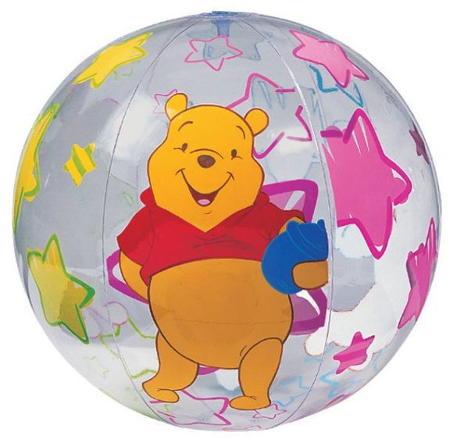



Играем с
мячами
и развиваем речь

Практикум для родителей с детьми
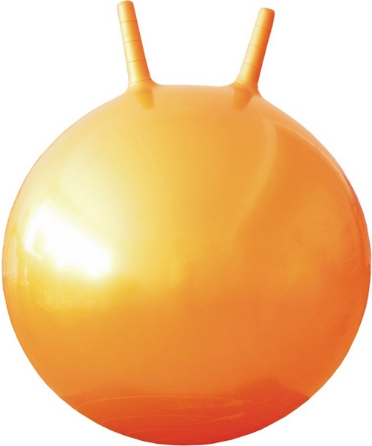

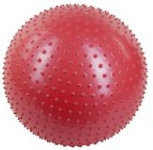

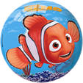

Цели: научить родителей использовать различные виды мячей в совместной деятельности с ребенком для развития общей и мелкой моторики; расширять словарный запас; развивать познавательные процессы (восприятие, память, внимание, мышление).

Оборудование: мяч и изображением лица человека; ножницы; клей; нитки; карандаши; фольга; мешочек с массажными мячами; коробка с мячами двух размеров (большой и маленький); большие мячи с ушками; четыре мяча разного цвета и размера.

***
Логопед: Дети, сегодня в гости к нам пришли ваши мамы, давайте сделаем их фотографии на мячи. Давайте поиграем с мячом. Вот перед нами альбомные листы. Какую геометрическую форму вы видите на этом листе? (Круг). Возьмите карандаши и сделайте круги яркими и красивыми.

Дети закрашивают круги на листе бумаги.

Какие разноцветные у вас получились круги. На что они похожи?

Дети отвечают.

А сейчас круги превратите в мячики. Возьмите ножницы и вместе с мамами вырежьте мячики из бумаги, а мамы приклеят к ним ниточки.

Дети и родители выполняют задание.

Сколько мячей у вас получилось! Давайте с ними поиграем. Нужно подуть на мячик так, что бы он не попал под колесо машины. Сдуйте мячик с дороги.

Мамы держат мячики на ниточке на уровне рта ребенка, дети дуют.

А сейчас наши мамы сделают нам футбольный мячик, а дети будут забивать его в ворота.

Мамы делают из фольги маленькие мячики. Дети дуют, и загоняют мячики в ворота.

Пальчиковая гимнастика

Будем мячики считать | Дети сжимают и разжимают пальчики.
Этот мячик из резины | Загибают пальчики, начиная с большого
Этот мячик синий-синий.  Этот мяч большой и красный.  Этот мяч такой прекрасный.  Будем мы его катать,  Будем с ним мы играть | Дети выполняют круговые движения между ладонями

Логопед показывает большой мяч с ушками и приглашает детей с ним поиграть (проводится игра на координацию речи и движения, развитию общей моторики). Каждая мама помогает ребенку сесть на мяч. Ребенок одновременно произносит слова и выполняет движения.

Раз, два – прыгай мячик,
Раз, два – и мы поскачем.
Девочки и мальчики
Прыгают, как мячики.

Мой веселый, звонкий мяч,
Ты куда пустился вскачь?
Желтый, красный, голубой –
Не угнаться за тобой.

Дети, посмотрите, что нам еще принесли.

Показывает мешочек. Дети опускают руку в него, достают оттуда массажные маленькие мячики и вместе с мамами садятся за стол.

А теперь поиграем.
- Возьмите массажный мяч в правую руку, обхватите его пальцами, сожмите и разожмите несколько раз. Переложите мяч в левую руку и повторите упражнение. Покатайте массажный мяч между ладонями круговыми движениями кистей рук.
- Возьмите мяч и зажмите его между пальцами: большой палец снизу, а четыре с верху. Локти поставьте на стол. Мячи сжимайте и разжимайте. (Можно усложнить: взять сразу два мяча, взять мячи разного диаметра).
- Возьмите мяч, зажмите между ладонями. Сожмите и разожмите его.
- Зажмите мяч между ладонями, пальцы обеих рук сцепите в «замок». Сжимайте и разжимайте мяч между ладонями, не расцепляя пальцев рук.
- Возьмите мячи по одному в каждую руку, сожмите и разожмите их. Опустите руки с мячами вниз и встряхните ими.

А сейчас спрячьте мяч за спину. Где мячик? (За спиной). Положите мячик на стол. Где лежит мячик? (На столе). Спрячьте мячик под стол. Где спрятался мячик? (Под столом). Положите мячик в мешочек. Где он теперь? (В мешочке).

Дидактическая игра «Выбери мяч»

Логопед: посмотрите, какая большая корзина, в ней что-то лежит. (Потряхивает корзину, мячики стучат об ее стенки). Прислушайтесь, кто это стучит в корзине? Кто разговаривает с вами?

Дети высказываются. Неожиданно резким движением логопед выбрасывает мячи из корзины, просит детей догнать их, принести и положить обратно. Используются мячи двух размеров. При повторении игры дети приносят мячи в определенной последовательности: с начала маленькие, затем – большие.
Сейчас мы будем передавать мяч друг другу.
Дети и их родители садятся в круг.
У кого окажется мяч, тот должен ответить на вопрос: осень какая?

Дидактическая игра «Что это? Кто это?»

Дети стоят парами со своими мамами. Мама бросает мяч своему ребенку и называет предмет. Ребенок, поймав мяч, должен сказать, как по-другому можно назвать этот предмет. Например: стол – мебель, чашка – посуда, и т.д.

Дидактическая игра «Поймай – скажи»

Дети становятся в круг. Логопед бросает мяч детям, называя при этом животное. Ребенок, поймавший мяч, возвращает его логопеду и называет какое-либо действие этого животного. Например: корова – мычит, кошка – мяукает.

Логопед. Мячи захотели с нами поиграть в прятки. Посмотрите на мячи, запомните их. Закройте глазки, затем откройте. Какой мячик спрятался от вас?
Дети отвечают.

Итог занятия.

Логопед, Молодцы, ребята, хорошо играли. Теперь каждый возьмите по мячу с трубочкой и вставайте в круг.

Много с мячиком играли
И немножечко устали.
Встанем дружно все в кружок
И надуем мяч разок.
Сдуем мы его руками
И надуем снова сами.
Ловко вы мячи бросали,
В игры весело играли.
Все ребята молодцы!
Получайте-ка призы!

Логопед выдаёт детям призы.

